т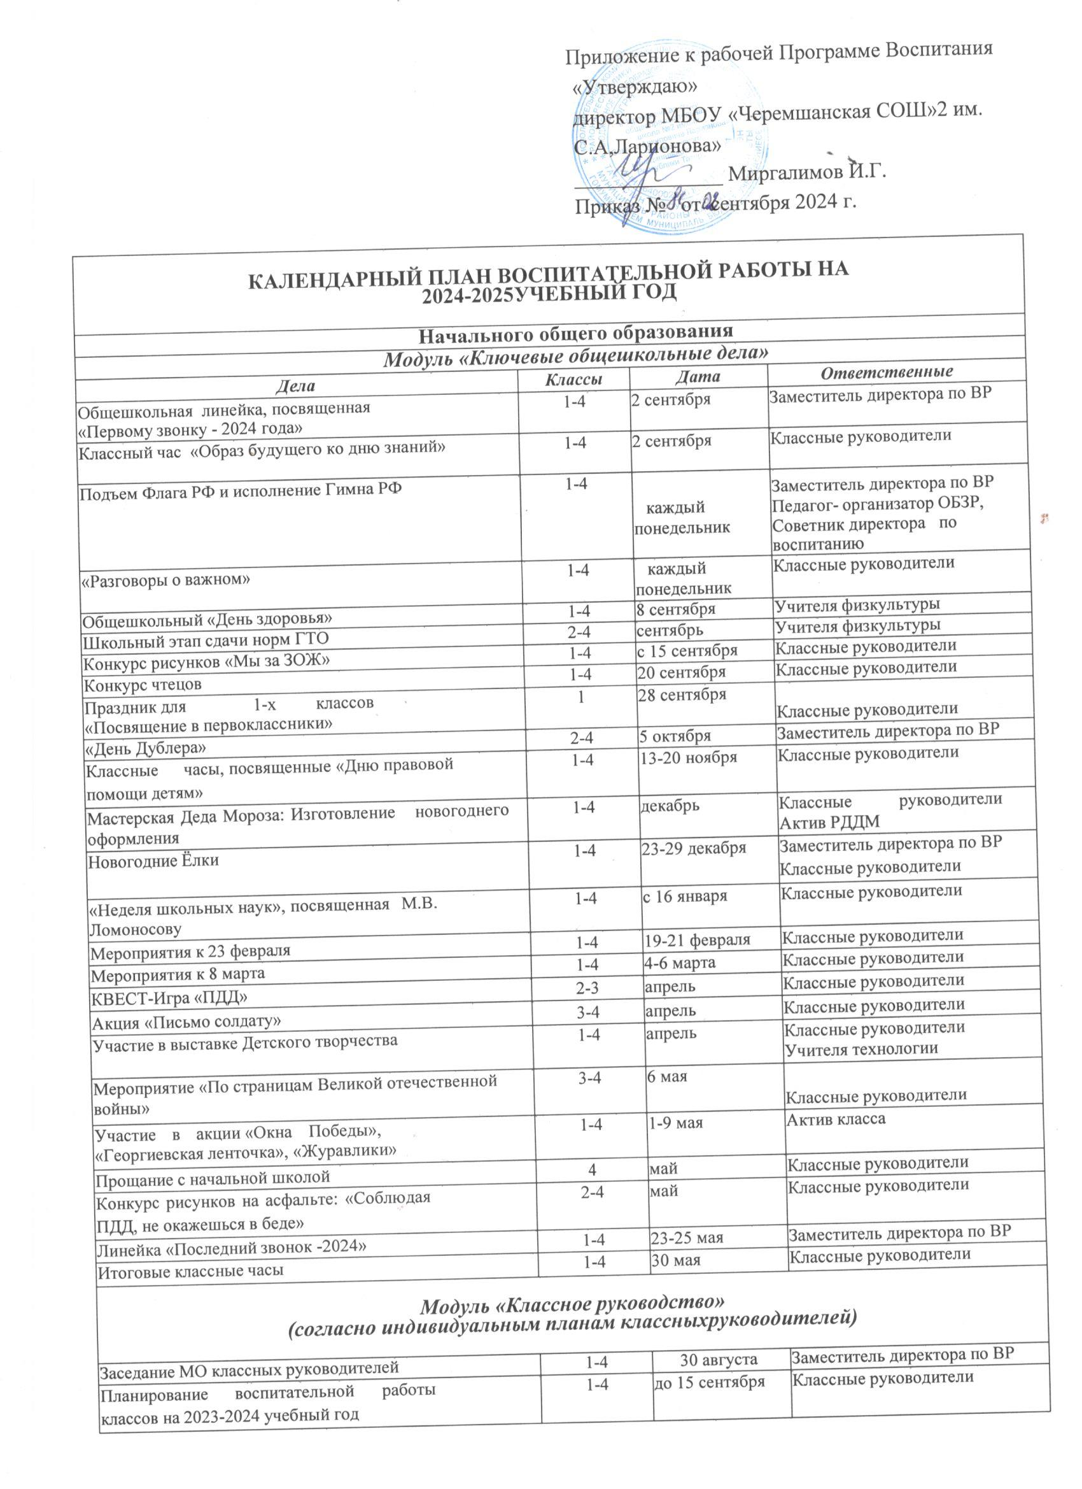

Проведение классных часов | 1-4 | раз в неделю | Классные руководители
Планирование индивидуальной работы с учащимися: активом, «Группой риска»,  «ОВЗ» | 1-4 | до 20 сентября | Классные руководители
Организация занятости учащихся во внеурочное время в кружках, секциях, клубах и ДОП (Навигатор) | 1-4 | до 15 сентября | Заместитель директора по ВР Классные руководители
Проведение социометрии в классе | 1-4 | до 15 сентября | Классные руководители
Оформление классных уголков | 1-4 | до 15 сентября | Классные руководители
Проверка планов воспитательной работы с  классами на учебный год | 1-4 | с 15 сентября | Руководитель МО
Заседание МО классных рук-ей | 1-4 | ноябрь март | Заместитель директора по ВР
Педсовет по воспитательной работе | 1-4 | март | Заместитель директора по ВР
Прогноз летней занятости учащихся | 1-4 | март | Классные руководители
Сбор информации о кандидатах на стенд «Гордость школы» | 2-4 | до 17 мая | Заместитель директора по ВР
Анализ ВР с классом за уч. год | 1-4 | до 10 июня | Классные руководители
Организация летней занятости учащихся | 1-4 | май- июнь | Классные руководители
Модуль «Внеурочная деятельность»
(согласно утвержденному расписанию
внеурочной деятельности)
Название курса внеурочной деятельности | Классы | Количество часов в неделю | Ответственные
«Разговоры о важном» | 1-4 | 1 | Классные руководители
Модуль «Взаимодействие с родителями законными представителями)»
Дела | Классы | Дата | Ответственные
Заседания Родительских комитетов классов | 1-4 | в течение  учебного года | Председатели  родительских комитетов
Взаимодействие с социально психологической службой школы | 1-4 | сентябрь - май | Педагог психолог
Родительские собрания | 1-4 | 1 раз в четверть | Классные руководители
Раздел «Информация для родителей» на сайте школы, информация для родителей по социальным вопросам, безопасности, психологического благополучия, профилактики вредных привычек и  правонарушений и т.д. | 1-4 | в течение года | Заместитель директора по ВР
Индивидуальная работа с семьями: в трудной жизненной ситуации,  малообеспеченными и многодетными,  «Группы риска» | 1-4 | в течение года | Классные руководители
Работа с родителями по организации  горячего питания | 1-4 | сентябрь - май | Классные руководители
День открытых дверей для родителей будущих первоклассников | 1-4 | март | Заместитель директора по ВР
Модуль «Детские общественные организации»
Дни единых действий РДДМ | 1-4 | в течении года | Заместитель директора по ВР Классные руководители
Всероссийская акция «Кросс наций» | 3-4 | 16 сентября | Учителя физкультуры
Участие Юнармейцев в патриотических мероприятиях | 2-4 | в течение года | Педагог - организатор ОБЖ
Участие во Всероссийских проектах по  активностям РДДМ | 1-4 | в течение года | Заместитель директора по ВР Классные руководители
Участие в благотворительных акциях | 1-4 | в течение года | Классные руководители
Участие в движении «Орлята России» - | 1-4 | в течение года | Классные руководители
Модуль «Профориентация»
Классные часы «Азбука профессий», (согласно тематике каждого класса) | 1-4 | 1 раз в месяц | Классные руководители
Тематические экскурсии на предприятия  города | 1-4 | в течение года | Классные руководители
Модуль «Профилактика и безопасность»
Неделя безопасности. Беседы о правилах ПДД, ППБ, правила поведения учащихся в школе, общественных местах. Вводные инструктажи. | 1-4 | 4-9 сентября | Классные руководители
Учебная эвакуация «Угроза теракта»,  «Пожарная тревога». | 1-4 | начало сентября | Педагог-организатор ОБЗР
Составление с учащимися схемы безопасного пути «Дом-школа-дом» | 1-4 | 4-8 сентября | Классные руководители
Неделя профилактики ДТП Встречи  сотрудников ГИБДД с учащимися, беседы по ПДД | 1-4 | сентябрь | Педагог- организатор ОБЗР  Классные руководители
Профилактическая акция «Здоровье- твое богатство!» | 1-4 | октябрь | Советник директора по воспитанию  Классные руководители
Беседы по безопасности учащихся в период осенних каникул | 1-4 | октябрь | Классные руководители
Неделя правовых знаний | 1-4 | 13-20 ноября | Классные руководители
Беседы по пожарной безопасности, правилах безопасности на водоемах в зимний период, поведение на школьных елках. | 1-4 | декабрь | Классные руководители
Беседы с учащимися по правилам безопасности в период весенних каникул и  «Осторожно, гололед». | 1-4 | март | Классные руководители
Месячник по профилактики ДТП | 1-4 | май | Ответственный по работе  профилактика ДТП
Профилактика безопасного поведения на каникулах. Инструктажипо ПДД,ППБ, поведение на ж/д транспорте, на водоемах в  летний период и т.п. | 1-4 | май | Ответственный по работе  профилактика ДТП  Классные руководители
Модуль «Организация предметно-пространственной среды»
Оформление классных уголков | 1-11 | до 15 сентября | Классные руководители
Выставка рисунков «Осень золотая» | 1-4 | с 15 сентября | Классные руководители
Оформление тематических выставок рисунков | 1-4 | в течение года | Советник директора по воспитанию
Конкурс «Красота родного края» | 1-4 | с 23 октября | Классные руководители
Тематические выставки в школьной  библиотеке | 1-4 | сентябрь -май | Педагог-библиотекарь
Выставка Новогодних плакатов, 1 от класса,  формат А3 | 1-4 | с 1 декабря | Классные руководители
Новогоднее оформление кабинетов | 1-4 | с 10 декабря | Классные руководители
Тематическая выставка «М.В. Ломоносов - создатель Российской науки!» | 1-4 | с 15 января | Классные руководители
Фото вернисаж: «Папа, мама, Я и книга - лучшие друзья!» | 1-4 | с 26 февраля | Классные руководители
Выставка рисунков «Мы - Орлята России» | 1-4 | с 10 мая | Классные руководители
Модуль "Внешкольные мероприятия "

Внешкольные тематические мероприятия  Воспитательной направленности, организуемые педагогами по изучаемым в образовательной организации учебным предметам, курсам, модулям | 1-4 | в течение года | Классные руководители  Учителя-предметники
Экскурсии, походы выходного дня (в музей,  картинную галерею, технопарк, на  предприятие и другое), организуемые в классах классными руководителями, в том числе совместно с родителями (законными  представителями) | 1-4 | в течение года | Классные руководители
Модуль "Социальное партнерство"
Участие представителей организаций- партнеров, в том числе в соответствии с договорами о сотрудничестве, в проведении отдельных мероприятий в рамках рабочей программы воспитания и календарного  плана воспитательной работы | 1-4 | в течение года | Заместитель директора по ВР
Участие представителей организаций- партнеров в проведении отдельных уроков,  внеурочных занятий, внешкольных мероприятий соответствующе тематической направленности. | 1-4 | в течение года | Заместитель директора по ВР

